**EMANUELE PETRUCCI E LE “BELLE IMMAGINI DI SAN NICANDRO GARGANICO”**

Vincenzo Petrucci primo figlio di Carlo farmacista di San Nicandro Garganico qui in una bella foto davanti al “Villino Petrucci”, che si trova nella pineta Marzini, mentre posa fra due balilla locali. In questa foto sono raffigurati anche gli operai intenti a pavesare a festa la parete in occasione della venuta del Duce in Puglia. Inoltre nello spigolo estremo di destra della proprietà è visibile il distributore di benzina che era gestito direttamente da Vincenzo, coadiuvato dalla moglie Emmanuela Cirelli (affacciata alla finestra) e dalla cognata Graziella Cirelli, proprietari anche del negozio raffigurato a sinistra che era “Il piccolo paradiso” (primo esempio di supermarket) in San Menaio, ove si trovava di tutto.

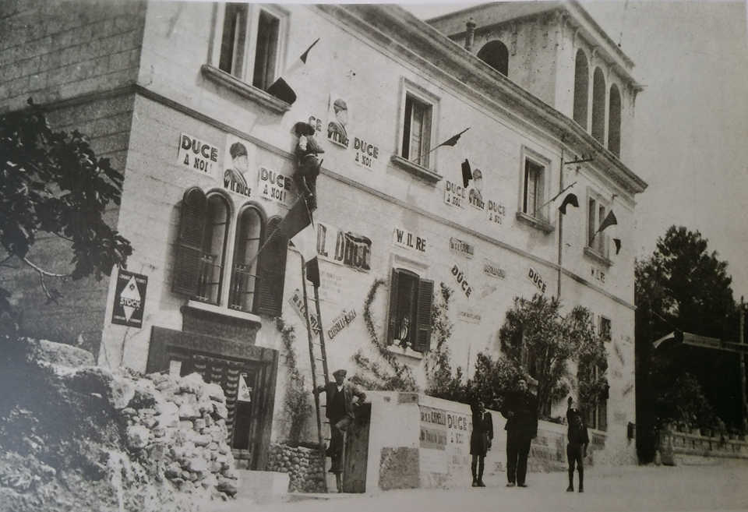

Altra foto scattata sulla strada antistante il Villino ci sono: (da sinistra) sconosciuto, il secondo l’autista Russi, il terzo Luigi Chirò, il quarto Vincenzo Petrucci, quinto sesto settimo sconosciuti, l’ottavo è Mastro Nardi, il nono è Silvio Petrucci, fratello di Vincenzo e il decimo è Renzo Venditti.

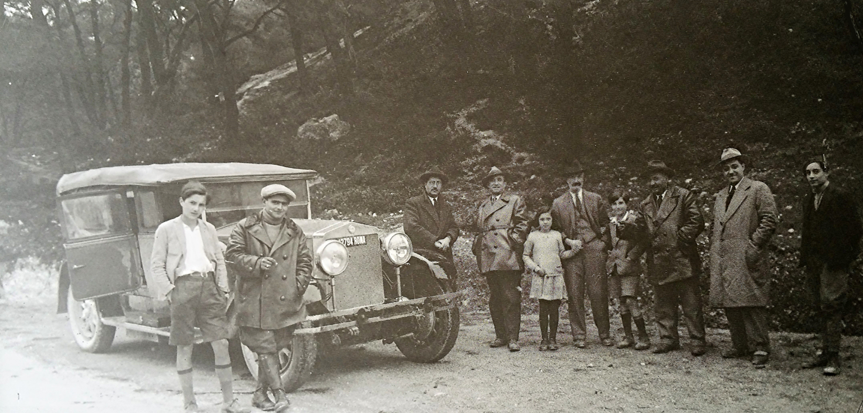

È questa una cartolina con il “Villino Petrucci” chiamato, oasi dei sogni, che il padre Carlo, padre di Vincenzo si era fatto costruire nel 1926, dove con la famiglia andava a passare periodi di meritato riposo.

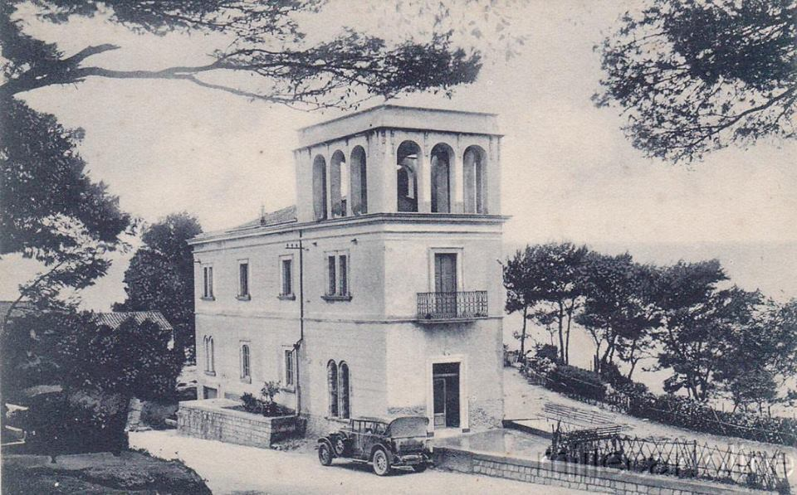

Retro della precedente cartolina che veniva venduta nel negozio gestito dal Cav. Vincenzo Petrucci, da lui scritta il 20 – 6 – 1939 pochi giorni prima della sua morte.

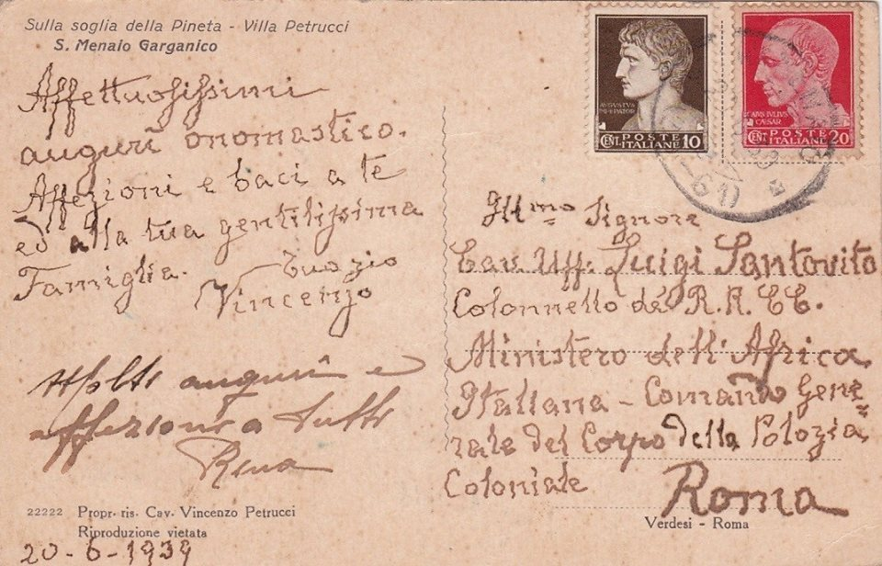

Emanuele Petrucci